第十七章 总需求——总供给模型

一、判断题

1、AS-AD模型是用来分析产出水平和物价水平之间关系的模型。

2、总需求曲线意味着价格水平的上升导致产出的减少；总供给曲线意味着价格水平的上升导致产出的增加。

3、潜在GDP不取决于物价水平，所以长期AS曲线是潜在GDP的一条垂线。

4、劳动力市场要么实现充分就业，要么没有达到充分就业的状态，因此不可能存在大于充分就业的状态。

5、潜在GDP围绕实际GDP波动。

判断题参考答案：1-5（√×√××）

二、单项选择题

1、价格水平下降时，下列说法正确的是（ C ）

A、 实际货币供给减少并使LM曲线右移 B、 实际货币供给减少并使LM曲线左移 C、 实际货币供给增加并使LM曲线右移 D、 实际货币供给增加并使LM曲线左移

2、总需求曲线向右下方倾斜是由于（ D ）

A、价格水平上升时，投资会减少 B、价格水平上升时，消费会减少 C、价格水平上升时，净出口会减少 D、以上几个因素都是

**利率效应，实际余额效应， 税收效应，汇率效应**

3、其它条件不变的情况下，下列情况( B )引起总需求曲线向右方移动

A.物价水平不变时利率上升

B.货币供给量增加

C.税收增加

D.物价水平下降

4、长期总供给曲线( C )

A.向右上方倾斜 B.向右下方倾斜 C.是一条垂线 D.是一条水平线

5、总需求曲线（D）

A. 当其他条件不变时，政府支出减少时会右移

B. 当其他条件不变时，价格水平上升时会右移

C. 当其他条件不变时，税收减少时会左移

D. 当其他条件不变时，名义货币供给增加时会右移

6、假定经济实现充分就业，总供给曲线是垂直线，扩张的财政政策将（ B ）

A．提高价格水平和实际产出 B．提高价格水平但不影响实际产出 C．提高实际产出但不影响价格 D．对价格水平和产出均无影响

７、如果经济处于低于充分就业均衡水平, 那么,总需求增加就会引起( A )

A. 物价水平上升和实际国民生产总值增加 B. 物价水平上升和实际国民生产总值减少 C. 物价水平下降和实际国民生产总值增加 D. 物价水平下降和实际国民生产总值减少

8、当( A )时,总需求曲线更平缓。

A.投资支出对利率变化较敏感（d）

B.支出乘数较小 （1/（1-beta））

C.货币交易需求对利率变化较敏感（交易需求利率系数k，投机需求利率系数h）

D.货币投机需求对利率变化较敏感

9、假定经济实现了充分就业，总供给曲线为正斜率，那么减税会使（ A ）

Ａ．价格水平上升，实际产出增加 Ｂ．价格水平上升，但不影响实际产出 Ｃ．实际产出增加，但不影响价格水平 Ｄ．名义和实际工资都上升

10、实际GDP与潜在GDP的关系是（ D ）

A．总是相等的

B．实际GDP总是低于潜在GDP

C．实际GDP总是高于潜在GDP

D．实际GDP可以大于也可以小于或者等于潜在GDP，一般情况下，实际GDP总是小于潜在GDP

11.假定经济实现了充分就业，总供给曲线是垂直线，减税将（ B ）

A.提高价格水平和实际产出；

B.提高价格水平和但不影响实际产出；

C.提高实际产出但不影响价格水平；

D.对两者均无影响；

12.下列哪一项不属于供给冲击？（ C ）

A.工会要求工人工资提高；

B.干旱使得农作物减产；

C.货币供给增加；

D.OPEC提高原油价格。

13.技术革命会使得（B）

A.短期和长期总供给曲线都向左移；

B.短期和长期总供给曲线都向右移；

C.短期总供给曲线不变，长期的总供给曲线右移；

D.短期的总供给曲线右移，长期的总供给曲线不变。

14. 当总供给曲线有正斜率，大部分产品的原材料的价格上升时，总供给曲线会移向（ D ）

A.右方，价格水平下降，实际产出增加；

B.左方，价格水平下降，实际产出增加；

C.右方，价格水平上升，实际产出减少；

D.左方，价格水平上升，实际产出减少。

15.总供给曲线右移可能是因为（A）

A.其他情况不变而厂商对劳动需求增加；

B.其他情况不变所得税增加；

C.其他情况不变而原材料涨价；

D.其他情况不变而劳动生产率下降；

三、计算题

1. （1）如果消费需求，投资需求，税收为50，政府支出G为40，求解产出市场均衡的IS方程；（2）如果经济的名义货币供给为150，货币需求为0.2y-4r，当价格水平为1时，使得产品市场和货币市场同时达到均衡的国民收入水平和利率水平；（3）如果在价格水平为1时，名义货币供给从150下降到125和100，货币市场和产品市场的均衡有什么变化？

解：

IS: Y=C+I+G=100+0.8Yd+150-6r+40  
=290+0.8(Y-50)-6r  
即，0.2Y=250-6r  
所以，Y=1250-30r

LM: 150=0.2Y-4*r

联立IS和LM，得到Y=950，r=10。

2.假定经济的短期生产函数为，劳动力需求函数是 ，劳动力供给函数是。

（1）在P=1和P=1.25的水平下，求解劳动力市场均衡的就业量。

（2）求解P=1和P=1.25的水平下经济的短期产出水平。

解：（1）当价格水平P=1时，劳动力市场上劳动力的需求与供给函数分别为

Nd：N=175-12.5W

Ns:N=70+5W

联立求解方程，即可得

均衡就业量N=100；名义工资=6

当P=1.25时，用同样的方法求解

Nd：N=175−12.5*(w/1.25)

Ns：N=70+5*(w/1.25 )

N=100：W=7.50

从（1）中可看出，劳动力市场的均衡不受价格水平变化的影响，在P=1和P=1.25的水平下，均衡就业都为100单位。这时，短期产出就为y=14N—0.04N2=1400-400=1000

3.假定产品市场上消费，投资，税收，政府支出为100；货币市场上，名义货币供给为160，价格水平为1，货币需求函数为0.2Y-4r。劳动力市场上，，。古典总供给曲线为

，求出：

1. 当P=1时，均衡产出和利率，就业量N以及名义工资W；
2. 在价格水平保持不变的时候，增税20美元，货币和产品市场的均衡如何变化？
3. 计算由于增税引起的价格变化，以及价格水平的变化对LM曲线的影响。
4. 计算利率水平的变化。
5. 比较在不同的价格水平下C、I、G在国民收入中的构成。
6. 解出不同价格水平下的名义和实际工资。

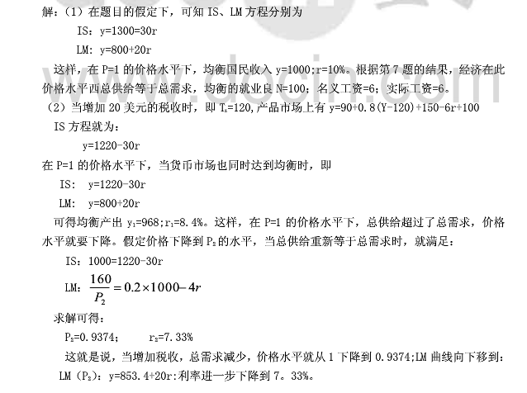

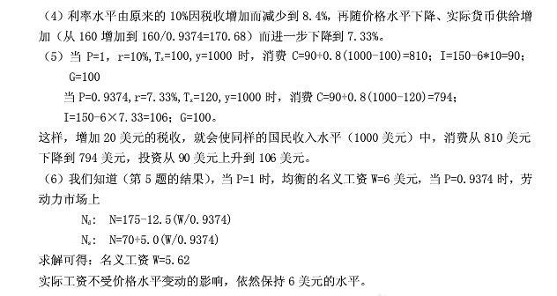

4. 经济的充分就业产出水平为700亿美元，在价格为2时，总需求等于总供给。IS方程为，这里，，。LM曲线为，名义货币供给为200，P=2，货币需求为。试问：

(1) 当政府支出增加15亿美元、总需求扩大、价格水平上升到2.22时，IS和LM方程如何变化？

（2）求解在P=2和2.22水平下的利率、C和I的水平

（3）政府支出的增加对产出构成有何影响？

解：（1）当政府支出从100增加到115时，产品市场上有y=30+0.8(y-100)+150-6r+115 这样，IS方程为y=1075-30r

在P=2.22时，LM方程为y=450.45+20r

（2）求解在P=2和2.22水平下的利率、C和I的水平

在P=2时，利率r可从IS和LM方程联立求解

y=1000-30r„„IS

y=500+20r„„LM 可得r=10%，此时C=510；I=90

当P=2.22，G=115，货币市场与产品市场同时达到均衡时

IS：y=1075-30r LM: y=450.45+20r 求解可得r=12.50%;C=510；I=75

（3）政府支出的增加对产出构成有何影响？

增加15美元的政府支出就挤出15亿美元的私人部门的投资。

5. 假定某经济存在以下关系：













求：（1）总需求函数；





所以，

（2）价格水平为1时的收入和利率。

解得Y=3750，r=6

6、假定短期供给函数为y= 14N-0.04N2，劳动力需求Nd=175-12.5(W/P);劳动力供给Ns=70+5W。劳动者预期P=1的价格水平会持续下去。如果经济开始时位与1000的充分就业产出水平；价格水平为1；名义工资为6美元；实际工资为6美元；就业量为100。试问：

（1）当政府支出扩大使总需求曲线右移，总产出增加，价格水平上升到1.10时，就业量、名义工资、实际工资有何变化？

（2）当工人要求增加10%的名义工资（因为价格水平上升了10%）使总供给曲线左移，总产出下降，价格水平上升到1.15时，就业量、名义工资、实际工资有何变化？

（3）什么是长期的实际产出、实际工资和就业量？

（4）为什么实际产出会超过1000美元的充分就业产出水平？

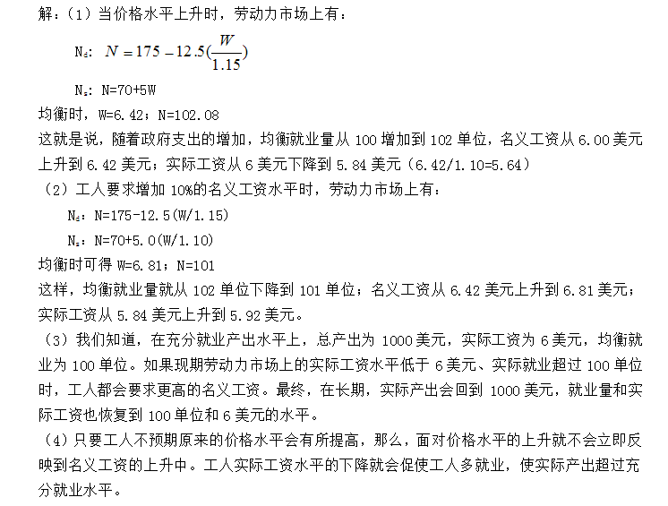

更正：第一：N=175-12.5（w/1.10）；第二：6.42/1.10=5.84

第三：实际工资从5.84美元上升到5.92美元（6.81/1.15）